
Μητροπόλεως 26-28, (8^{ος} όρφ.)
Αθήνα 105 63
Τηλέφωνο: 210 3315621
Φαξ: 210 3315623 – 4
Email: info@grefis.gr

Μιλάνο - Λίμνες Β. Ιταλίας - Τορίνο 5,6ημ.
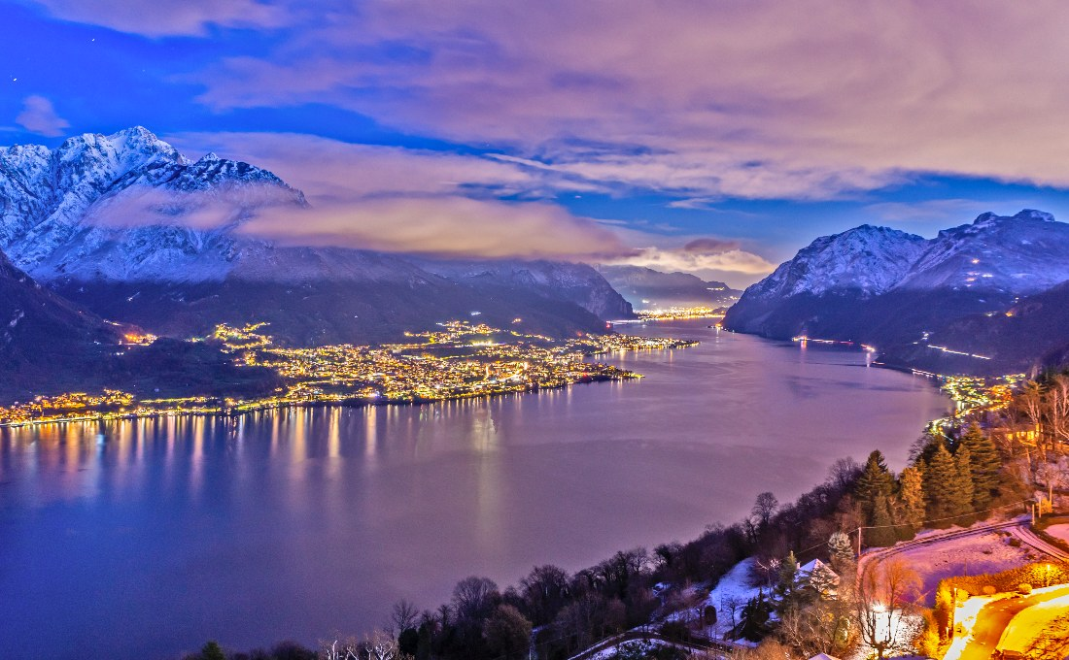
Κόμο, Λουγκάνο, Τορίνο, Βερόνα Μιλάνο!

Με διαμονή στο πολυτελές και κεντρικό
Hotel UnaScandinavia Milano 4* lux!

6ήμερο πρόγραμμα: 24,31 Δεκεμβρίου ‘24
5ήμερο πρόγραμμα: 3 Ιανουαρίου ‘25

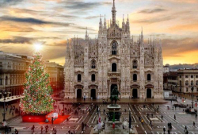
1η μέρα: ΑΘΗΝΑ - ΜΙΛΑΝΟ (Ξενάγηση πόλης)
Συγκέντρωση στο αεροδρόμιο και πτήση για την οικονομική πρωτεύουσα της Ιταλίας, το Μιλάνο. Σήμερα θα γνωρίσουμε το Μιλάνο. Θα δούμε το κάστρο των Σφόρτσα, την Πιάτσα ντελ Ντουόμο που είναι η κεντρική πλατεία την πόλης και πήρε το όνομα της από τον επιβλητικό καθεδρικό ναό του Μιλάνου. Ο εντυπωσιακός Καθεδρικός του Μιλάνου (Ντουόμο ντι Μιλάνο) είναι η έδρα του αρχιεπίσκοπου της πόλης και θεωρείται ένας από τους σημαντικότερους Καθεδρικούς Ναός παγκοσμίως. Θα επισκεφθούμε την Γκαλερία Βιτόριο Εμμανουέλε Β’, που πήρε το όνομα της από τον πρώτο βασιλιά της ενωμένης Ιταλίας. Το κτίριο αποτελείται από δύο γυάλινες θολωτές στοές και συνδέει τις πλατείες Πιάτσα ντελ Ντουόμο με την Πιάτσα ντελα Σκάλα. Η Όπερα Λα Σκάλα ή αλλιώς η Σκάλα του Μιλάνου, είναι ένα από τα πιο γνωστά θέατρα όπερας του κόσμου και πήρε το όνομα της από την εκκλησία που βρισκόταν στην ίδια θέση, την Αγία Μαρία della Scala. Eλεύθερος χρόνος στην αγορά του Μιλάνου για καφέ και βόλτα στη Χριστουγεννιάτικη αγορά. Στη συνέχεια επιστροφή στο ξενοδοχείο μας στο Μιλάνο. Διανυκτέρευση.

2η μέρα: ΜΙΛΑΝΟ - ΛΑΓΚΟ ΜΑΤΖΙΟΡΕ
Πρωινό στο ξενοδοχείο. Σήμερα θα γνωρίσουμε από κοντά την μαγεία της λίμνης Ματζόρε. Είναι η δεύτερη μεγαλύτερη λίμνη μετά την λίμνη Γκάρντα και διαθέτει τα τρία δικά της νησιά Μπορομέο. Το ένα από αυτά είναι το Ίζολα μπέλα που αποτελεί το πιο δημοφιλές τουριστικό αξιοθέατο και διαθέτει το μπαρόκ Κάστρο Αντζέρα με τους υπέροχους κήπους του. Τα άλλα 2 νησιά είναι το Ίζολα Ντέι Πεσκατόρι και το Ίζολα Μάντρε. Χρόνος ελεύθερος. Αν επιθυμείτε, μπορείτε να πραγματοποιήσετε μια σύντομη κρουαζιέρα στα νησιά Μπορομέο. Επιστροφή στο ξενοδοχείο μας. Διανυκτέρευση.
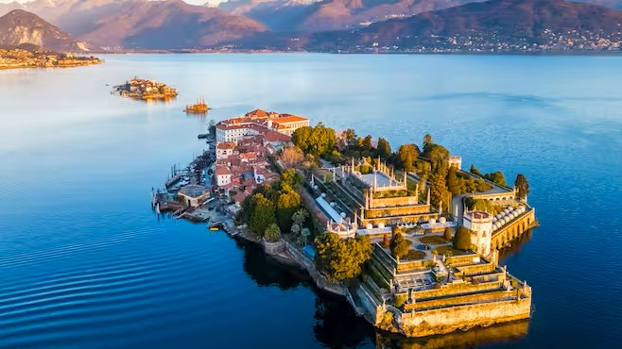
3^{η} μέρα: MIΛΑΝΟ – ΚΟΜΟ – ΛΟΥΓΚΑΝΟ
Πρωινό στο ξενοδοχείο. Αναχώρηση για το μαγευτικό Κόμο, το οποίο είναι αναμφισβήτητα μία από τις πιο ξεχωριστές πόλεις της Βόρειας Ιταλίας και αποτελεί ένα πολυτελές προάστιο του Μιλάνου, που προσφέρει χαλάρωση και αναψυχή. Θα περπατήσουμε στο ιστορικό του κέντρο και θα θαυμάσουμε το καταπράσινο τοπίο που καθρεφτίζεται στα νερά της λίμνης Κόμο. Στη συνέχεια θα αναχωρήσουμε για την Ελβετία. Υπέροχα τοπία μας οδηγούν στο Λουγκάνο, στην πόλη που χτυπά με την ακρίβεια ελβετικού ρολογιού και είναι χτισμένη επάνω στην ομώνυμη λίμνη. Η ομορφιά της δεν οφείλεται μόνο στη φύση, αλλά κυρίως στους κατοίκους της, που έχουν φροντίσει να τη διατηρούν τόσο παραδοσιακή όσο και σύγχρονη. Σύντομη περιήγηση και βόλτα στην παραλία της λίμνης. Επιστροφή στο ξενοδοχείο μας στο Μιλάνο . Διανυκτέρευση

4η μέρα: ΜΙΛΑΝΟ – ΤΟΡΙΝΟ (ξενάγηση)
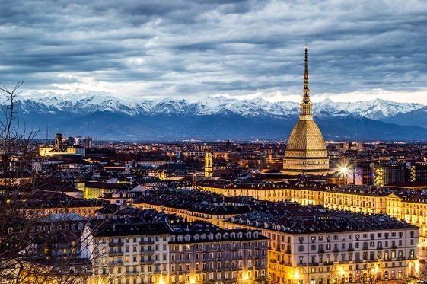
Πρωινό στο ξενοδοχείο και αναχώρηση για την πρωτεύουσα της επαρχίας του Πεδεμοντίου, το ξεχωριστό Τορίνο. Θα περπατήσουμε στην ιστορική piazza Castello, όπου θεωρείται το ιστορικό κέντρο της πόλης και θα θαυμάσουμε το palazzo Madame και τo teatro Regio, μια από τις σημαντικότερες όπερες της Ιταλίας. Συνεχίζοντας την βόλτα μας, θα συναντήσουμε το κτήριο ορόσημο της πόλης το Mole Antonelliana, που πήρε το όνομά του από τον αρχιτέκτονά του, Alessandro Antonelli και σήμερα στεγάζει το εθνικό μουσείο κινηματογράφου του Τορίνο. H ημέρα θα γεμίσει με εικόνες και χρώματα, αφού διασχίσουμε την Via Po και καταλήξουμε στην γραφική piazza Vittorio Veneto. Θα έχουμε χρόνο να δοκιμάσουμε τοπικές γεύσεις και να απολαύσουμε ένα τορινέζικο aperitivo χαζεύοντας τον ποταμό Πάδο και τις Ελβετικές Άλπεις στο βορρά. Επιστροφή στο Μιλάνο και στο ξενοδοχείο μας. Διανυκτέρευση.

5η μέρα: ΜΙΛΑΝΟ – ΣΙΡΜΙΟΝΕ – ΜΠΕΡΓΚΑΜΟ
Πρωινό στο ξενοδοχείο. Αναχώρηση για τη γραφική αλλά και ιστορική χερσόνησο του Sirmione, με τα στενά σοκάκια, χτισμένη μέσα σε μεσαιωνικό ιστορικό κέντρο με μεγαλοπρεπή κτίρια. Ελεύθερος χρόνος για καφέ και φαγητό. Επόμενος σταθμός μας πριν την επιστροφή στο Μιλάνο, το πανέμορφο Μπέργκαμο, μία πόλη με δύο όψεις. Η κάτω πόλη μοντέρνα, με εντυπωσιακές πλατείες και ενδιαφέροντα ιστορικά κτίρια, ενώ η Άνω πόλη μεσαιωνική, αλλά και αριστοκρατική που περικλείεται από καλοδιατηρημένα ενετικά τείχη με λιθόστρωτα σοκάκια. Την Άνω πόλη θα την επισκεφτούμε με το γραφικό οδοντωτό τρενάκι(έξοδα εξ’ ιδίων) και θα έχουμε μαγευτική θέα όλης της πόλης από το Κάστρο Σαν Βιτζίλιο. Αφού ολοκληρώσουμε τις περιηγήσεις μας στο Άνω και στο Κάτω Μπέργκαμο, επιστροφή στο Μιλάνο. Διανυκτέρευση.

6η μέρα: ΜΙΛΑΝΟ – ΑΘΗΝΑ
Πρωινό στο ξενοδοχείο. Στη συνέχεια, μεταφορά στο αεροδρόμιο του Μιλάνου για την πτήση επιστροφής μας στην Αθήνα.

*Στο 5ήμερο ταξίδι των Θεοφανείων (02-06/01) το συνοπτικό ημερήσιο πρόγραμμα, προσαρμόζεται ως εξής:
1^{η} μέρα: ΑΘΗΝΑ - ΜΙΛΑΝΟ (by-night περιήγηση πόλης)
2^{η} μέρα: ΜΙΛΑΝΟ - ΛΑΓΚΟ ΜΑΤΖΙΟΡΕ
3^{η} μέρα: ΜΙΛΑΝΟ - ΚΟΜΟ - ΛΟΥΓΚΑΝΟ
4^{η} μέρα: ΜΙΛΑΝΟ - ΤΟΡΙΝΟ
5^{η} μέρα: ΜΙΛΑΝΟ - ΜΠΕΡΓΚΑΜΟ - ΑΘΗΝΑ

Αναχώρηση 24/12
SuperEarly Early Booking Κανονική
Τιμή κατ’ άτομο σε δίκλινο 635€ 685€ 735€
Τιμή σε μονόκλινο 935€ 985€ 1035€
Παιδικό (μέχρι 12 ετών) 585€ 635€ 685€
Φόροι αεροδρομίων & ξενοδοχείων 275€ 275€ 275€

Αναχώρηση 31/12
SuperEarly Early Booking Κανονική
Τιμή κατ’ άτομο σε δίκλινο 595€ 645€ 695€
Τιμή σε μονόκλινο 895€ 945€ 995€
Παιδικό (μέχρι 12 ετών) 545€ 595€ 645€
Φόροι αεροδρομίων & ξενοδοχείων 275€ 275€ 275€

Αναχώρηση 02/01
SuperEarly Early Booking Κανονική
Τιμή κατ’ άτομο σε δίκλινο 545€ 595€ 645€
Τιμή σε μονόκλινο 795€ 845€ 895€
Παιδικό (μέχρι 12 ετών) 515€ 565€ 615€
Φόροι αεροδρομίων & ξενοδοχείων 275€ 275€ 275€

Περιλαμβάνονται:
- Αεροπορικά εισιτήρια οικονομικής θέσης Αθήνα – Μιλάνο – Αθήνα
με την Sky Express.
- Πολυτελές κλιματιζόμενο πούλμαν του γραφείου μας για τις μεταφορές και μετακινήσεις σύμφωνα με το πρόγραμμα.
- Διαμονή στο κεντρικό και υπέροχο ξενοδοχείο Hotel UnaScandinavia Milano 4* Lux. στο Μιλάνο.
- Πρωινό μπουφέ καθημερινά.
- Εκδρομές, περιηγήσεις, ξεναγήσεις, όπως αναφέρονται στο αναλυτικό πρόγραμμα της εκδρομής.
- Έμπειρος αρχηγός - συνοδός του γραφείου μας.
- Ασφάλεια αστικής/επαγγελματικής ευθύνης.
- Φ.Π.Α.
- Μια χειραποσκευή μέχρι 8 κιλά.
- Μια βαλίτσα μέχρι 20 κιλά.

Δεν περιλαμβάνονται:
- Φόροι αεροδρομίων & δημοτικοί φόροι ξενοδοχείων (275€).
- Είσοδοι σε μουσεία, αρχαιολογικούς χώρους, θεάματα και γενικά όπου απαιτείται.
- Ό,τι ρητά αναφέρεται ως προαιρετικό ή προτεινόμενο.
- Checkpoints (25€).
- Προαιρετική ασφάλεια Covid (25€).

Πτήσεις με τη SKY express

24-29/12
Αναχώρηση: GQ 830 Αθήνα – Μιλάνο 13.50 - 15.25
Επιστροφή: GQ 831 Μιλάνο – Αθήνα 10.35 - 14.00

31-05/01
Αναχώρηση: GQ 830 Αθήνα – Μιλάνο 13.50 - 15.25
Επιστροφή: GQ 831 Μιλάνο – Αθήνα 10.35 - 14.00

02-06/01 (5ήμερο)
Αναχώρηση: GQ 830 Αθήνα – Μιλάνο 17.00 - 18.35
Επιστροφή: GQ 831 Μιλάνο – Αθήνα 16.25 - 19.50

Σημαντικές Σημειώσεις:
1.Η τιμή «SuperEarly» ενεργοποιείται με 500€/άτομο προκαταβολή non-refundable για κράτηση που αφορά τις πρώτες 10 με 15 συμμετοχές και εξόφληση 21 μέρες πριν την ημερομηνία αναχώρησης.
2. Η τιμή «EarlyBooking» ενεργοποιείται με 300€/άτομο προκαταβολή για κράτηση για κράτηση που αφορά τις πρώτες 10 με 15 συμμετοχές με δυνατότητα ελεύθερης ακύρωσης 45 μέρες πριν, εξόφληση 21 μέρες πριν την ημερομηνία αναχώρησης και επιπλέον δυνατότητα εξόφλησης μέσω πιστωτικής κάρτας σε έως και 5 άτοκες δόσεις.
3. Η τιμή «Κανονική» παρέχει τη δυνατότητα 10 άτοκων δόσεων με πιστωτική κάρτα.
Οι δόσεις είναι μέχρι 10, με προκαταβολή εφάπαξ.
Δεχόμαστε όλες τις πιστωτικές εκτός από American Express και Diners.
5.Ξεναγήσεις και εκδρομές, ενδέχεται να αλλάξει η σειρά που θα πραγματοποιηθούν.
6. Η παιδική τιμή αφορά παιδιά αυστηρά μέχρι 12 ετών με 2 ενήλικες.

